Уважаемые жители и гости
Муниципального образования «Приморское городское поселение»!!

Постановлением Правительства Ленинградской области от 01.06.2018 №177 на территории Ленинградской области установлен особый противопожарный режим.
ПОСЕЩЕНИЕ ГРАЖДАНАМИ ЛЕСОВ И ВЪЕЗД В НИХ ТРАНСПОРТНЫХ СРЕДСТВ ПРИ УСТАНОВЛЕНИИ В ЛЕСАХ IV И V КЛАССОВ ПОЖАРООПАСНОСТИ ЗАПРЕЩЁН, кроме случаев, связанных с использованием лесов на основании заключенных государственных контрактов, договоров аренды участков лесного фонда, государственных заданий в целях проведения определенных видов работ по обеспечению пожарной и санитарной безопасности в лесах, а также осуществления мониторинга пожарной опасности в лесах уполномоченными лицами и иных случаев, предусмотренных служебными заданиями, связанными с проездом по автомобильным дорогам общего пользования и проездом в оздоровительные учреждения, с соблюдением правил пожарной безопасности в лесах.
В настоящее время в Ленинградской области установилась теплая солнечная погода. Поэтому все более нарастает угроза лесных пожаров.

Не соблюдение правил пожарной безопасности приводит к необратимым последствиям.

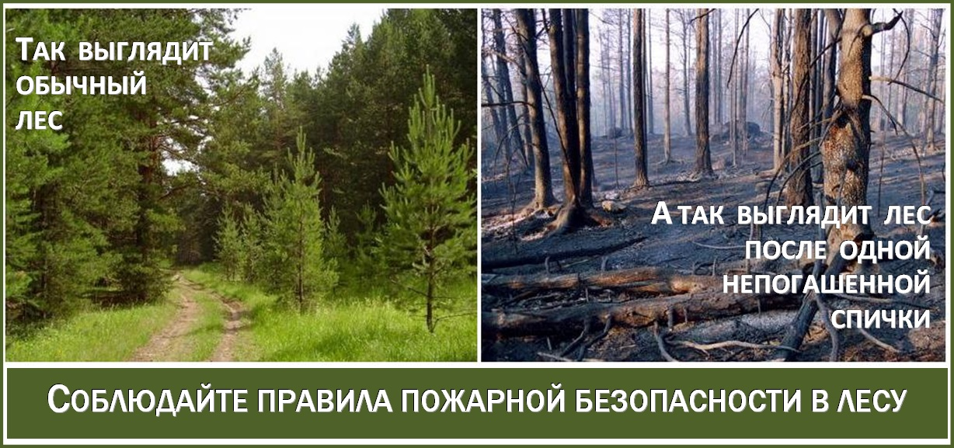

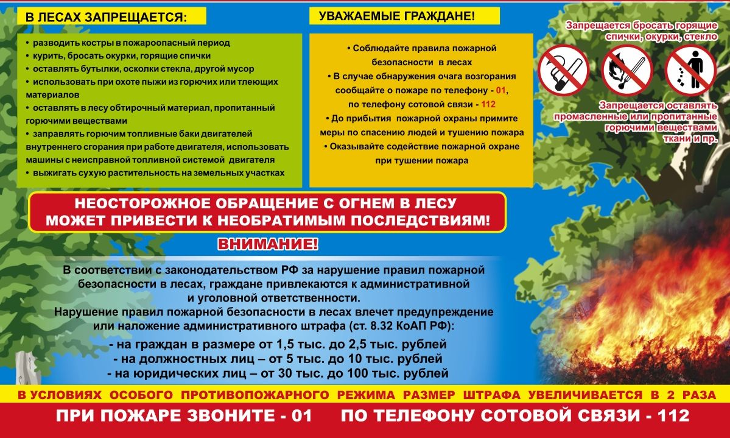
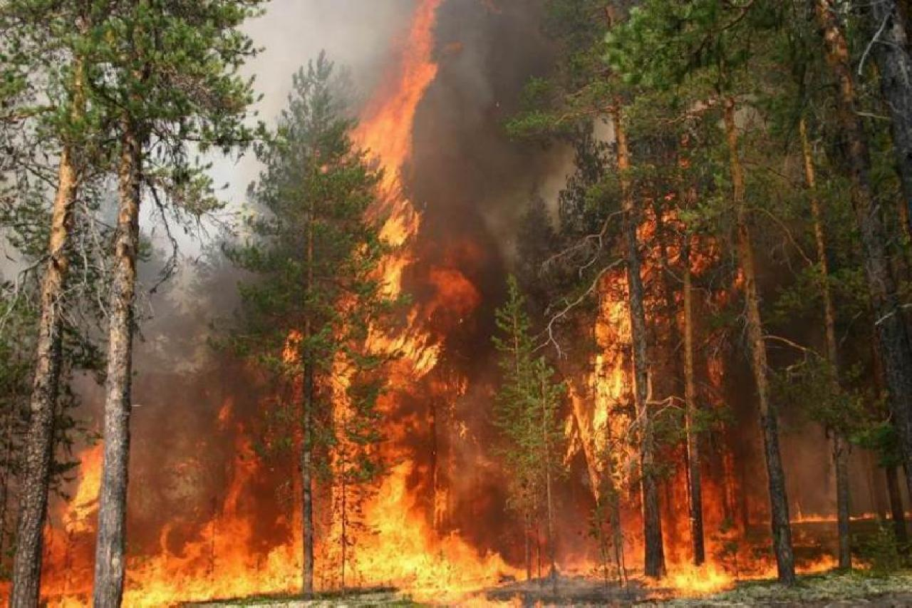

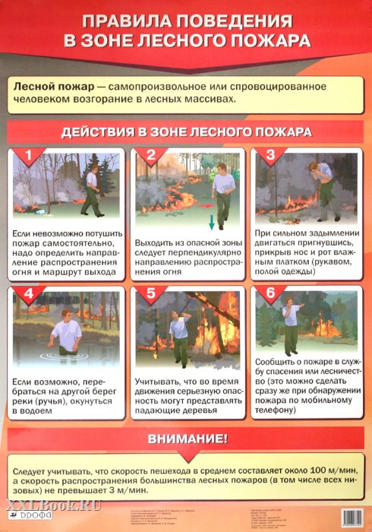

Напоминаем:
- при возникновении любой чрезвычайной ситуации необходимо срочно звонить в службу спасения по телефонам "01" или «101». Владельцам мобильных телефонов следует набрать номер «101», "112" или "010"; "001";

